1.Schularbeit 3BT

Bitte richten Sie die Seite ein:
Lassen Sie rechts 5 cm Rand;
Geben Sie Ihren Namen in die Kopfzeile ein;
Lassen Sie die Wörter zählen und geben Sie die Wörteranzahl am Ende der Arbeit an.

Arbeiten Sie auf der Festplatte, vergessen Sie nicht zwischenzuspeichern und speichern Sie Ihre Arbeit, bevor Sie sie ausdrucken, auf Diskette ab.

Viel Glück!

- a. „Wenn jeder an sich denkt, ist an alle gedacht.“
Stimmt das? Ist die Verwirklichung der eigenen Interessen richtig und notwendig?
Ist die Rücksichtnahme auf andere richtig und notwendig? Verfassen Sie eine Stellungnahme!
b. Verfassen Sie eine Satire über die ‚Ellenbogengesellschaft’.
Sie können die Form frei wählen (z.B. Satire in Form einer Kurzgeschichte, eines Zeitungsberichts, eines Interviews, eines inneren Monologs, eines Kurzdramas, einer Montage ...) – geben Sie die Form aber bitte an!
- a. Chancen und Risken der elektronischen Medien.
Stellen Sie die Veränderungen in Wirtschaft, Gesellschaft, Kultur, in Familien- und Privatleben dar und schließen Sie Ihre Stellungnahme mit einer ausgewogenen Bewertung ab.
b.
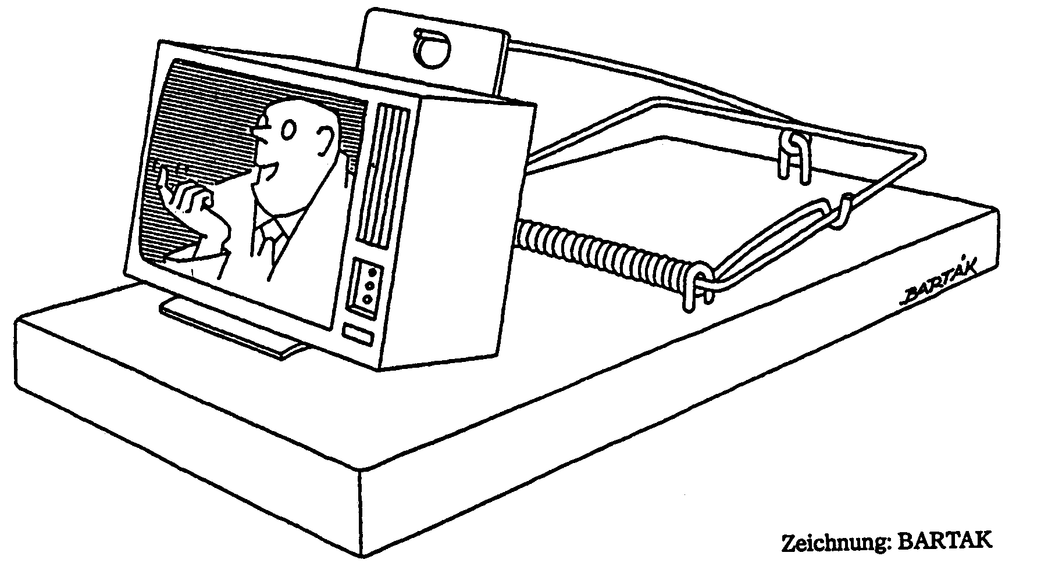
Verfassen Sie einen inneren Monolog (er darf auch satirische Züge tragen; statt auf ‚Fernsehen’ können Sie sich auch auf ‚Computer’ bzw. ‚Internet’ beziehen).

Vergessen Sie nicht vor dem Ausdruck die Wörter zu zählen!
Legen Sie die Arbeit in den Schularbeitenbogen und geben Sie sie ab!

©Karzel SSatireStellungnahmeEgoismus

